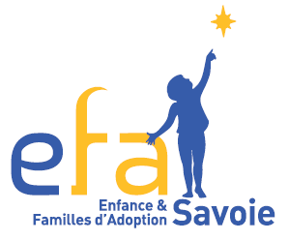
Samedi 12 mars à 15 h
A Montmélian (Espace François Mitterrand)
Rencontre à thème :
« La santé des enfants adoptés »
Par A. Hoffman, médecin, référente santé pour EFA 73

A l’issue de cette conférence, un temps d’échange est prévu en petits groupes afin que vous puissiez poser toutes les questions qui vous démangent…

Nous terminerons l’après-midi en toute convivialité autour d’un verre.
A très bientôt…

N’hésitez pas à contacter E.F.A. contact@efa73.net
Portable : 06-14-01-34-85
Site internet : www.efa73.net

